18 октября 2023 года в нашем саду проходила Лаборатория «Любознайка» на тему: «Все профессии важны, все профессии нужны»

Ребята на занятии обогатили знания о различных профессиях, воспитывали самостоятельность, уважение к труду взрослых

Разминка команд «Космос» и «Звезда»

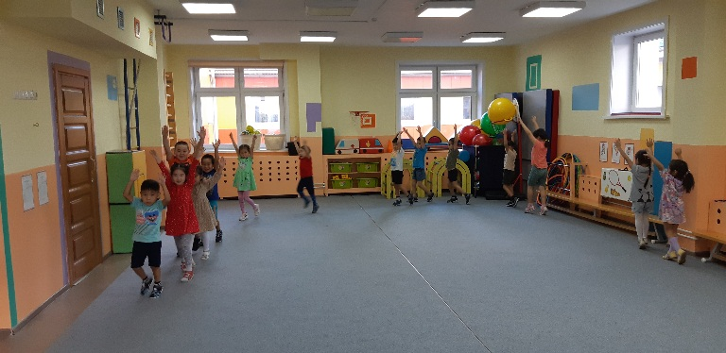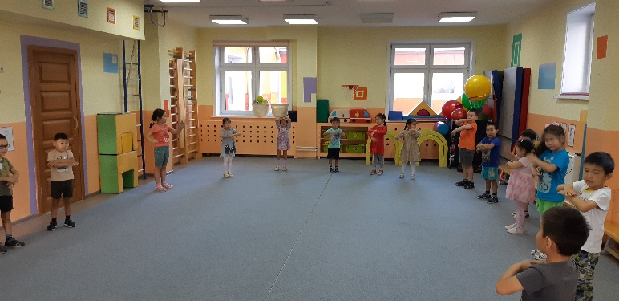

Эстафеты «Юные пожарные»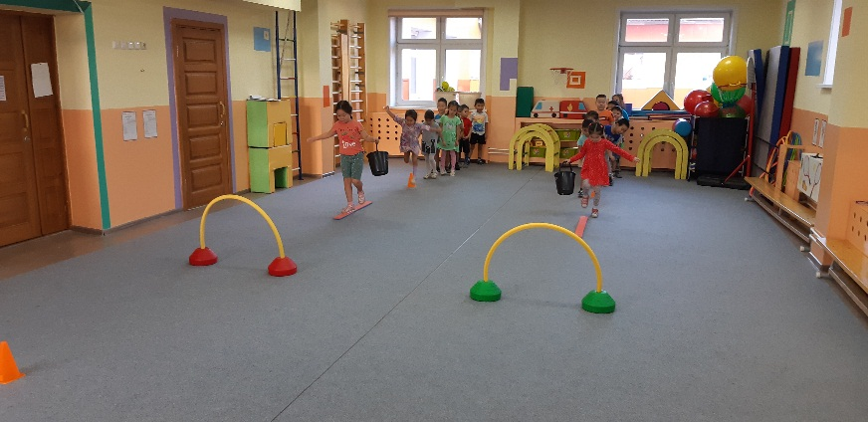

«Водители»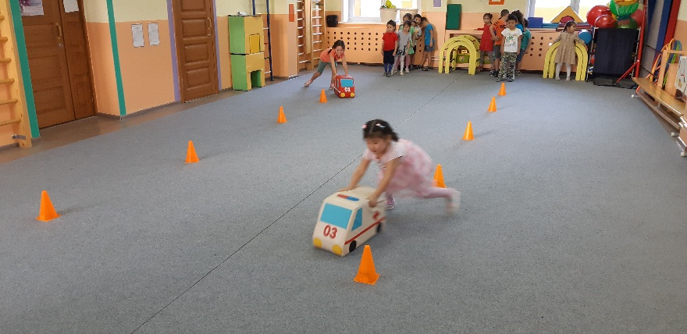

Конкурс капитанов «Собери пазл «Врач»

